- 国培计划（2015）”-安徽省中小学幼儿园教师培训团队置换脱产研修项目（第一期）
培训简报
第5期（总5期）
继续教育学院主办 主编：李琪 张盛延 2016年5月20日
学员心声 心得感悟

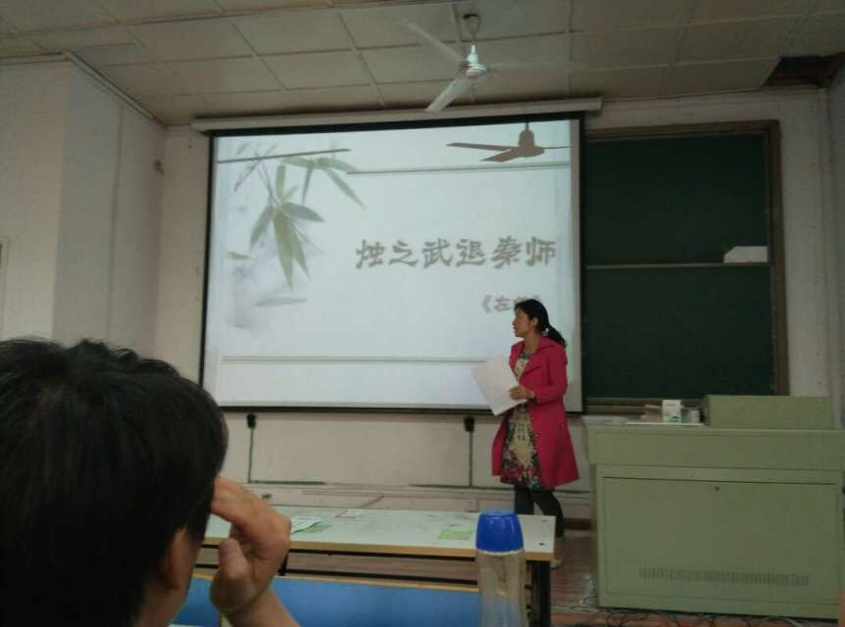

学员心声
※于无声处听惊雷※
谭棚西孟小学 曹漫楚
在跟岗研修之中，我感受到鼓楼中心校的老师们对工作认真负责的同时，也感受着他们对生活积极向上的精神。在这里，我们看到的是老师们的积极上进，课堂上激情飞扬、阳光体育锻炼时间各展英姿，这是一支团结协作的团队，一支热情高涨的团队，一支积极向上的团队·····
在这里，我跟着苗老师听课，上课……感受着教学工作的艰辛，学习着他独特的处理教材的方法，学习他怎样在课堂上关注每一个学生，学习他怎样调动学生学习的积极性……他的教育教学艺术实在令人佩服。虽然在这段时间里我能学到的对于他来说只是微不足道的一点点，但我深深感到教学技能要有大的提高，是多么需要名师的指点和教导！一直呆在农村学校的我们多么需要经常走出来看看外面精彩的世界啊！这期间，我根据老师的要求积极地学习，努力挖掘着自己的潜力，积极参与每一项活动，主动与老师交流，每天认真完成着应该完成的作业。很累，但很充实、很快乐！因为从中，我得到了老师的指点，逐步提高着自己。这段学习的历程将会给我的教学生涯乃至整个人生留下永恒的、难忘的记忆。苗主任帮我修改教学设计，真正象一个老师对学生讲课时的情景历历在目，经历着太多的感动，望着一次次被修改的教学设计，一份份经过自己深思写出的反思，一张张经过修改的稿纸，回首这充满艰辛、充满挑战的过程，真正让我体会到“宝剑锋从磨砺出，梅花香自苦寒来”的道理！作为一个教师，如果真正像他这样对待自己的工作，没有理由不成功！想想自己，真的有些惭愧，需要改进的的确太多。
心得感悟
§漫漫人生路，踏上新征程§
临泉县谢集乡中心小学：张盛延
国培学习即将进入尾声回首近两个月来的学习，感慨颇多，千思万绪无从说起。沉思中仿佛陷入回忆的漩涡......
开班伊始从王小红老师、俞红老师以及多位专家的讲座中，学习如何成为一个受欢迎的语文老师。怎样才能在教学过程中给学生营造一个良好的氛围，建立平等、民主、信任的新型师生关系？怎样才能让学生一课一得，每节课都有所收获。要解决的问题还很多，还需要自己不断的积累，不断的去学习。
重新回到校园学习，是一种全新的生活和体验，与以往每天周而复始的繁琐的工作相比，突然有一种别样的感觉，每天有规律地学习、生活，洗去了我身上的浮躁，让我回归本真，静心学习，潜心研修。
无论是报告还是授课，都让人耳目一新。特级教师幽默风趣的语言，平易近人的教学风范，令人高山仰止。他们“以学定教，关注学生促进发展”，“让反思成为一种习惯”的教学观给了我深深地震撼，他们课堂上那种浑然天成，对比鲜明的教学风格给我留下深刻的印象。现在脑海里还是特级教师上课是信手拈来的精妙发问，形象生动的讲解，令人如沐春风。我想这些充分体现了他们平日教学基本功相当过硬，所以才会达到现在教学随心所欲的境界。
印象特别深的是金教授的讲座，对论文的写作有了更深一层的认识。金教授通过对论文的剖析使学员们了解了论文的投稿技巧、探究方向、写作模范等。
本次培训收获良多，尤其是4月10日聆听的上海师范大学王荣生教授的讲座使我收获颇丰。王教授作为语文教育方面的专家，通过深入简出的话语，丰富的案例，向各位学员们强调了语文专业知识的重要性。既有幽默的话语又有理论的支撑，向我们展示了真正的“大家风范”。通过学习王教授的讲座，我们学到了画“黄颜色”与“绿颜色”，明白了语文教学的真谛，王教授阐述了教师“备课备两头”的含义。使我们真正明白了教师如何准确把握“教学目标”，找到每节课的“教学点”，从“起点”到“落点”准确的阐释了“备学生”与“备教材”的关系。
国培学习劳逸结合，既有集体备课时各位老师间的集思广益，也有掼蛋比赛、乒乓球比赛的欢乐时光。
作为一名教师，不能只是课堂技术的机械执行者，而必须是课堂实践的自觉反思者。一定要在课堂教学中保证“教师主导”“学生主体”的地位，深深地感到教法要结合实际，就地取材，灵活机动，要因人而异、因生而异，生源不同，各有千秋，要针对学生，因材施教。教学有法，教无定法，贵在得法;形成自己的教法，形成自己的特色，形成自己的风格，教出自己的风采。
通过国培跟岗研修有幸听了多节常态课，感受颇深。叶澜教授曾经说过：一堂好课的基本要求没有绝对标准，但有一些基本的要求，主要是“五实”即：扎实的课（有意义）、充实的课（有效率）、丰实的课（生存性）、平实的课（常态下）、真实的课（有缺憾）。我想这是对常态课最好的诠释。任何一种学习，无论是文化知识还是动作技能，都必须建立在学习者深入思考的基础上，才能成为有价值、有意义、有效的学习。课程改革从“知识和能力、过程与方法、情感态度和价值观”三个维度确立教学目标，就像鼎立之三足，不可或缺其一。课堂作为传承知识的场所，应该也必须充溢着情感。千万不要以为教师在课堂上所传授的只是以文字为载体、可以通过一张试卷评判的知识，从而把蕴藏其中的人生态度、生活情趣、生存意识和进取精神都轻易抛弃。
课堂即若干教学活动的组合，孩子参与活动的态度和程度，决定了课堂效率。对孩子而言，活动内容和形式的诱惑力常常能胜过理性的价值判断。因此，提高课堂效率，主要应从优化教学活动的内容和形式入手。课程改革带来新型师生关系，但“亲其师，信其道”这条规律没有变。观察课堂上学生对教师的态度，考察师生关系，即可预见教学效果。
爱是教育的基础、爱是教育的灵魂。教师要有一颗爱心——爱神圣的教育事业、爱每一个学生。
此次培训，收获了一段与同学、与教授的有缘相聚的美好时光。人生旅程，一路前行。总有不同的风景相伴，总有不同的友人同行。这段培训学习的时光，将成为我们毕生最珍贵、最幸福的“人生记忆”，研修两月的学习将是我人生成熟的起点！

学 习 心 得
杨小街镇中心小学：杨玲玲
本次培训让我知道，作为一名合格的小学教师，必须要加强自身的文化修养，培养良好的人文精神。在加强自身修养方面，我需要在情感上对学生做到真诚而丰富。我要不断提高自身的能力和修养，引导我的学生发现美、感受美、并能创造美。我还要注重笔耕，使自己变得更加厚实。多读书、多动笔，及时自己教学的缺漏，在不断反思中和我的学生一起成长。
培训是短暂的，但收获是充实的。我站在了一个崭新的平台上审视了自己的教学，对今后的工作也有了明确的方向。这一次培训活动后，我要把所学的教学理念，咀嚼、消化，内化为自己的教学思想，指导自己的教学实践。我会继续努力，认真学习，把所学知识用到教育教学中，让孩子们乐学、会学，把孩子们从芬芳待放的花蕾浇灌成美丽的花朵，期盼在三尺讲台上挥洒绚丽的人生！
在培训的过程中，我在不断地反思自己的教学行为，我的教学行为是否规范、我的课堂是否有吸引力、我的教学是否有效……我给自己的很多答案都是否定的，我也许顺利完成了教学任务，教授完了课本上的知识点，迫使学生记住了一些基础知识，但是，我的课堂是没有活力的和激情的，我没有注重教学中的细节来调动学生的主动性和积极性、培养学生的创新意识……我做的一些教学改革还只是皮毛的，没有深入骨髓和触及灵魂的，本次培训让我在反思中有所收获，让我在学习中找到方向。
经过专家精辟的讲解和同仁的讨论，我不仅从理论的高度了解到了新课程改革的必要性和重要性，而且也得以从感性上了解新课程理念下的课堂教学，无论从形式还是从内容上都让我学到了很多知识，有着不同寻常的意义，也有一些感悟。
小学教学是一个系统工程，既要整体把握，又要分段了解、分析、探究。“国培”专家各从自己擅长的研究领域谈起，理论结合实例，既注重“言传”，又注重“身教”；让我们很好地把握了不同学段、内容的特征；为我们深入文本探究，科学“备课”，有效施教指明了方向。
同时，在有效教学方面，我也学习到了一些技巧和策略，比如教学目标的确立问题，课堂问题的的设计、教学过程的设计、对学生的评价等。当然，有效教学还必须懂得如何规范教学行为，比如懂得如何突出重点、化解难点；如何进行课堂拓展、如何总结课堂所学等等。

本期编审： 李琪
报：校“国培计划”项目组，阜阳市教育局，继续教育学院，
抄：各子项目承办学院，校办公室

